栃 小 長第１３７号
令和３年１２月３日
栃木県小学校長会 役員・理事・評議員 様
各専門部副部長（宇都宮地区） 様

栃木県小学校長会 会長 丸山 周二

理事・評議員研修会の開催について
寒冷の候、貴台にはますます御健勝のこととお慶び申し上げます。
さて、標記の研修会については，新型コロナウイルスの感染防止対策並びに学校の危機管理体制の強化のためには，最少人数で行う必要があると考え，下記の通り開催方法を変更いたします。
なお，理事・評議員研修会に会場出席する方は，当日に別紙２の「新型コロナウイルス感染防止チェックリスト」に回答の上，ご参加ください。

記

１ 日 時 令和４年２月３日（木） １３：００（受付 １２時３０分）

２ 会 場 とちぎ青少年センター２階 第１・２研修室（栃木県教育会館 南側）
所在地 宇都宮市駒生１－１－６

３ 開催方法 会場参加とZoom参加の併用型

４ 参加者 会場参加者： 会長 副会長 書記 会計 各専門部長 拠出金委員長 各地区理事１名
各地区評議員1名 各専門部副部長（宇都宮地区）
Zoom参加者： 会場参加をしない理事及び評議員
５ その他
（１）会場参加者について
本年度の中間決算や来年度の活動目標（案），諸活動計画案及び予算案等について重要な審議事項がありますので，会長・副会長・書記・会計・各専門部長・拠出金委員長及び各専門部副部長（宇都宮地区）は，原則会場参加をお願いします。
また，地区理事と地区評議員の方々は，ご相談の上，それぞれ１名ずつ会場参加をお願いします。
地区の会長は，会場参加をする地区理事及び地区評議員を調整の上，１月１４日（金）までに事務局までFAXでお知らせください。

（２）Zoom参加者
会場参加をしない理事及び評議員の方は，Zoom参加とします。Zoom参加者は，別紙１の出欠回答名簿にZoomの招待URLを受信するメールアドレスをご記入の上，メールで１月１４日（金）までにご回答ください。なお，Zoom参加について，ご不明・ご質問がある場合には，遠慮なく事務局までお問い合わせください。

（３）Zoom参加者の方には，後日招待URL及びミーティングID，パスワードを指定されましたメールアド
レスにお送りいたしますので，令和４年２月３日（木）１２：３０よりご参加ください。

Zoomによる会議参加マニュアル

１ ZoomによるWeb会議を主催する事務局は，会議の１週間前に参加者のメールアドレスに，招待URL，またはミーティングIDとパスワードを送付します。

２ 会議に参加する方は，事前にZoomをインストールしておき，会議開始の３０分前から招待URLをクリックするか，ミーティングIDとパスワードを入力して，会議に参加します。

３ ZoomによるWeb会議に参加するにあたり，事前に栃木県小学校長会ホームページ⇒会員のページ⇒理事・評議員研修会資料から会議資料をダウンロードして会議に参加してください。

４ Zoomの画面右上の…をクリックして，「名前の変更」を選び，「○○小学校 名前」のように変更して参加してください。
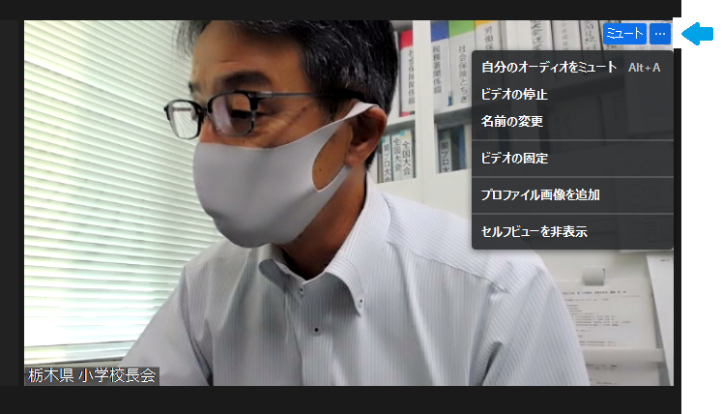
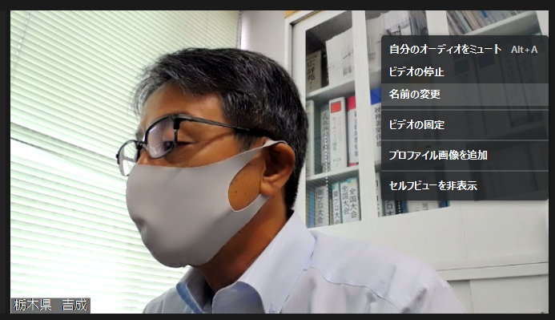

５ ZoomによるWeb会議において発言する場合は，挙手をして発言の意思を伝えてください。

６ スムーズに会議を進行するために，司会・進行役が指名をしてから発言をするようにお願いします。（音声はタイムラグがあり，複数名が一度に発言すると聞き取るとることが困難です。）

７ 休憩等でミーティングから退出した場合には，事前に送付しました招待URLを再度クリックするか，ミーティングIDとパスワードを入力して，会議に参加し直してください。

８ 会議の記録をとるために，会議を録画・録音しますので，ご了解ください。

